CMA章

湖北安源安全环保科技有限公司

检 测 报 告

项 目 名 称 | XXX工程XXX检测
委 托 单 位 | XXXXX公司
检 测 因 子 | 工频电场、工频磁场、噪声、合成电场
报 告 编 号 | AY/HJ-2025-XXX
报 告 日 期 | 2025年XX月XX日
（检测专用章）

统一社会信用代码 | 9142011275703320XF
项目编号 | HBAYAQHBKJYXGS048

CMA章

四川项目检测报告封面（生态环境检测类）

湖北安源安全环保科技有限公司

检 测 报 告

项 目 名 称 | XXX工程XXX检测
委 托 单 位 | XXXXX公司
检 测 因 子 | 工频电场、工频磁场、噪声、合成电场
报 告 编 号 | AY/HJ-2025-XXX
报 告 日 期 | 2025年XX月XX日
（检测专用章）

声 明


1．检测报告无检测专用章、骑缝章及 章无效。
2．检测报告涂改无效、骑缝章不完整无效。
3．未经本单位书面同意不得部分复制（全文复制除外）检测报告。
4．检测报告无编制人、审核人、授权签字人签字无效。
5．本报告提供的检测结果仅对本次检测样品有效。
6．对检测报告若有异议，应于收到检测报告之日起15天内向我单位提出，逾期视作对本报告无异议。
7．样品送检数量不能满足复检需要或要求复检时间已超过样品保质期或按有关规定不进行复检的检验项目不接受送检单位复检要求。
8．未经本单位同意，任何单位和个人不得以本单位的名义和本检测报告作商业广告。
9．凡伪造本单位检测报告，作虚假广告，本单位将追究法律责任。
10．本检测报告一式肆份，贰份由检测机构存档，贰份交送检单位。

联系人：李庆
联系电话：027-83529728
联系地址：武汉市东西湖区金银桥街新桥四路1号
项目名称 | XXX工程XXX检测
检测项目 | 工频电场、工频磁场、噪声、合成电场
委托单位 | XXX公司
检测类别 | 委托检测 | 检测方式 | 现场检测
检测时间 | 2025年XX月XX日
检测地点 | XX省XX市XX区（县）
检测人员 | 王小五、李小明
检测依据文件 | 《交流输变电工程电磁环境监测方法（试行）》（HJ 681-2013）  《声环境质量标准》（GB3096-2008）  《工业企业厂界环境噪声排放标准》（GB12348-2008）  《直流输电工程合成电场限值及其监测方法》（GB 39220-2020）  《国网四川省电力公司关于印发变电站（换流站）噪声监测技术要求的通知》 川电科技〔2020〕53号（四川省检测报告加）
检测仪器 | BHYT2010B/IF-1-400K场强仪、AWA5688声级计、AWA6021A声声校准器、NK4000风速气象测定仪  检测仪器技术指标及校准情况详见表1。
检测布点 | 现场检测点位布置图见附件1。
检测结果 | 检测条件见表2、表3，其中工况信息由xxxxx单位提供。  噪声昼间检测时段为6:00~22:00，夜间检测时段为22:00~次日06:00。昼间噪声检测值为（xxx~xxx）dB(A)，夜间噪声检测值为（xxx~xxx）dB(A)。  工频电场强度检测值为（xxx~xxx）V/m、工频磁感应强度检测值为（xxx~xxx）μT，详情参见表5。  直流合成电场强度检测值为（xxx~xxx）V/m，详情参见表6。
授权签字人：  年 月 日 | 审核人：  年 月 日 | 编制人：  年 月 日
（检测专用章）
表1 检测仪器技术指标及校准情况
仪器名称、型号及编号 | 技术指标 | 校准/鉴定情况
工频电场、工频磁场
名称：场强仪  型号：BHYT2010B/IF-1-400K  出厂编号：B0378  管理编号：AY2211 | 测量范围  工频电场0.01V/m~100kV/m  工频磁场1nT~10mT  频率范围:  1Hz~1000Hz | 校准单位：华南国家计量测试中心广东省计量科学研究院  证书编号：WWD202402518  有效期：2024.7.30~2025.7.29
噪声
名称：声级计  型号：AWA5688  出厂编号：10351539  管理编号：AY2213 | 测量范围  30dB(A)~130dB(A)  频率范围  10Hz~20kHz | 校准单位：上海市计量测试技术研究院华东国家计量测试中心  证书编号：2024D51-20-5573099002  有效期：2024.10.31 ~2025.10.30
名称：声校准器  型号：AWA6021A  出厂编号：1025063  管理编号：AY2210 | 声压级  94.0dB(A)、114.0dB(A)  频率范围  1000.0Hz±1Hz | 校准单位：湖北省计量测试技术研究院  证书编号：2024SZ060400888  有效期：2024.7.26~2025.7.25
风速气象测定仪
名称：风速气象测定仪  型号：NK4000  出厂编号：723630  管理编号：AY1545 | 测量范围  温度：-29℃~70℃  湿度：5%RH~95%RH  风速：0.4m/s～20m/s | 温、湿度  校准单位：深圳天溯计量检测股份有限公司  证书编号：Z20241-E007540  有效期：2024.5.2~2025.5.1  风速  校准单位：深圳天溯计量检测股份有限公司  证书编号：Z2024N2-D348197  有效期：2024.4.26~2025.4.25

表2 检测气象条件
日期 | 天气 | 温度，℃ | 湿度，%RH | 风速m/s | 风向
2024.08.01 | 晴 | 20.1-32.7 | 40-71 | 1.3-3.2 | 东南风

表3 检测工况
名称 | 时间 | 电压（kV） |  | 电流（A） |  | 有功（MW） |  | 无功（Mvar）
名称 | 时间 | 最大值 | 最小值 | 最大值 | 最小值 | 最大值 | 最小值 | 最大值 | 最小值
天府南-成都东Ⅰ线 | 2025.2.10 | 1060 | 1047 | 753 | 509 | 1327 | 894 | 314 | 249
天府南-成都东II线 | 2025.2.10 | 1059 | 1047 | 743 | 514 | 1329 | 896 | -293 | -218
天府南-成都东II线 | 2025.2.11 | 1064 | 1049 | 637 | 427 | 1129 | 733 | -286 | -232
天府南-成都东II线 | 2025.2.12 | 1063 | 1050 | 642 | 522 | 1152 | 650 | -222 | -296
天府南-铜梁Ⅰ线 | 2025.2.10 | 1060 | 1045 | 245 | 207 | 215 | 0 | -421 | -376
天府南-铜梁Ⅰ线 | 2025.2.11 | 1065 | 1058 | 261 | 205 | 275 | 0 | -374 | -121
天府南-铜梁Ⅰ线 | 2025.2.12 | 1064 | 1049 | 273 | 204 | 308 | 16 | 308 | 16
天府南-铜梁II线 | 2025.2.10 | 1061 | 1046 | 186 | 119 | 221 | 0 | 265 | 211
天府南-铜梁II线 | 2025.2.11 | 1067 | 1049 | 211 | 123 | 280 | 0 | 272 | 219
天府南-铜梁II线 | 2025.2.12 | 1064 | 1049 | 212 | 115 | 312 | 21 | 272 | 212

表4 现场噪声检测结果
编号 | 测点位置 |  | 等效连续A声级，dB(A) |  |  |  | 备注
编号 |  |  | 昼间 |  | 夜间 |  | 备注
编号 |  |  | 测量值 | 修约值 | 测量值 | 修约值
N1 | XXX变电站/升压站/开关站 | 1#主变东侧1m | 62.1 | 62 | /
N3 | XXX变电站/升压站/开关站 | 1#主变南侧1m | 61.8 | 62 | /
N4 | XXX变电站/升压站/开关站 | 1#主变西侧1m | 60.9 | 61 | /
N5 | XXX变电站/升压站/开关站 | 1#主变北侧1m | 64.5 | 64 | /
N6 | XXX变电站/升压站/开关站 | 东侧围墙外1m | 53.5 | 54 | 41.8 | 42
N7 | XXX变电站/升压站/开关站 | 西侧围墙靠南侧高抗外1m
N8 | XXX变电站/升压站/开关站 | 西侧围墙靠北侧外1m
N9 | XXX变电站/升压站/开关站 | 南侧围墙外1m处（高于围墙0.5m）
N10 | XXX变电站/升压站/开关站 | 北侧围墙外1m
N11 | XX输电线路 | X~X号塔间线下
N12 | XX家XX侧墙壁/窗户外1 m |  |  |  |  |  | 距XX河流/道路/其他干扰噪声检测结果的内容XXm
N13 | XX家2F室内西侧（室内检测，距墙面和其他反射面至少1m）
 | ….
（检测结果修约到个位数，按照小数点后第一位小于5，舍去，大于5，进一，等于5，个位数奇数进1，偶数舍去）

表5 现场工频电场、工频磁场检测结果
编号 | 测点位置 |  | 高度（m） | 工频电场强度（V/m） | 工频磁感应强度（µT） | 备注
EB1 | XXX变电站/升压站/开关站 | X侧围墙外5m | 1.5
EB2 | XXX变电站/升压站/开关站 | X侧围墙外5m | 1.5
EB3 | XXX变电站/升压站/开关站 | X侧围墙外5m | 1.5
EB4 | XXX变电站/升压站/开关站 | X侧围墙外5m | 1.5
EB5 | XXX变电站/升压站/开关站 | X侧围墙外10m | 1.5
EB6 | XXX变电站/升压站/开关站 | … | 1.5
EB7 | XXX变电站/升压站/开关站 | X侧围墙外50m | 1.5
EB8 | XX输电线路 | 中心线对地投影处 | 1.5
EB9 | XX输电线路 | 边导线对地投影处 | 1.5
EB10 | XX输电线路 | 距边导线对地投影处5m | 1.5
EB11 | XX输电线路 | … | 1.5
EB12 | XX输电线路 | 距边导线对地投影处50m | 1.5
EB13 | XX电缆线路 | 中心正上方 | 1.5
EB14 | XX电缆线路 | … | 1.5
EB15 | XX电缆线路 | 电缆管廊外4m | 1.5
EB16 | XX电缆线路 | 电缆管廊外5m | 1.5
EB19 | XX家XX侧外X m（≥1m） |  | 1.5
… | … |  | 1.5

表6 现场直流合成电场检测结果
序号 | 测点名称 |  | 合成电场强度，kV/m |  |  | 备注
序号 |  |  | E95 | E80 | E50 | 备注
E1 | XXX变电站/升压站/开关站 | 垂直于X侧围墙外5m | -2.15 | -1.90 | -1.60
E2 | XXX变电站/升压站/开关站 | 垂直于X侧围墙外10m | -3.10 | -2.80 | -2.40
E3 | XXX变电站/升压站/开关站 | 垂直于X侧围墙外15m | -3.05 | -2.70 | -2.40
E4 | XXX变电站/升压站/开关站 | 垂直于X侧围墙外20m | -3.10 | -2.80 | -2.45
E5 | XXX变电站/升压站/开关站 | 垂直于X侧围墙外25m | -2.55 | -2.29 | -2.00
E6 | XXX变电站/升压站/开关站 | 垂直于X侧围墙外30m | -2.15 | -1.90 | -1.70
E7 | XXX变电站/升压站/开关站 | 垂直于X侧围墙外35m | -2.60 | -2.35 | -2.05
E8 | XXX变电站/升压站/开关站 | 垂直于X侧围墙外40m | -2.50 | -2.30 | -2.00
E9 | XXX变电站/升压站/开关站 | 垂直于X侧围墙外45m | -1.40 | -1.30 | -1.10
E10 | XXX变电站/升压站/开关站 | 垂直于X侧围墙外50m | -1.85 | -1.65 | -1.50
E11 | XX直流架  空输电线路 | 负极线路最低弧垂外50m
E12 | XX直流架  空输电线路 | ......
E13 | XX直流架  空输电线路 | 负极线路最低弧垂截面处
E14 | XX直流架  空输电线路 | 正极线路最低弧垂截面处
E15 | XX直流架  空输电线路 | .....
E16 | XX直流架  空输电线路 | 正极线路最低弧垂外50m
E17 | XX家XX侧外X m（≥1m）
E18 | 平台处监测，距离墙壁或其他固定物体≥1m

附件：
- 现场检测点位布置图
- 现场检测照片（昼、夜间留影，人员和设备均需出现在照片中，必须有一张正面照，采用横屏、比例恰当的照片，照片数量按照测点类型取典型，控制在1页范围，其余拍照留存作为追溯调查佐证，外委戴帽子拍照，每个点位照片（验证审核时上传））
- 检验检测能力附表
- 仪器校准/检定证书（四川地区检测报告需附全部页，其他地区根据需求调整，如湖北地区可不放）

（以下空白）
附件1 现场检测布点图示（线路、电磁、噪声测点图例固定、比例尺奥维）
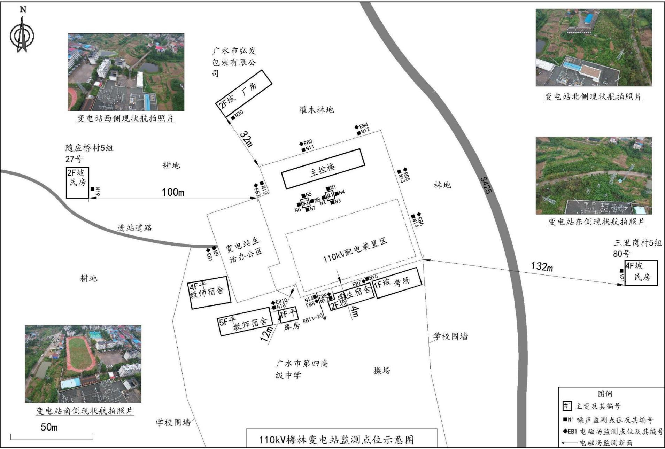
附件2 现场检测照片
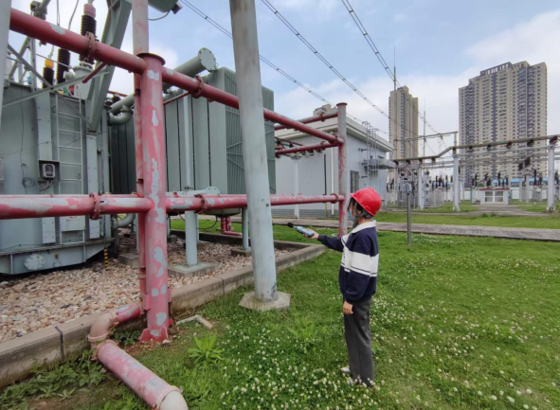  1#主变噪声检测 | 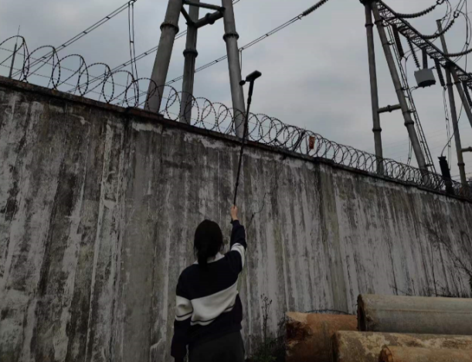  变电站厂界噪声检测
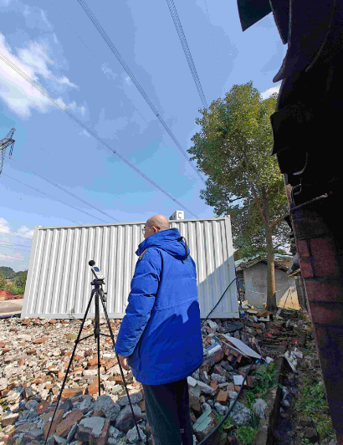  敏感目标处噪声检测（昼间） | 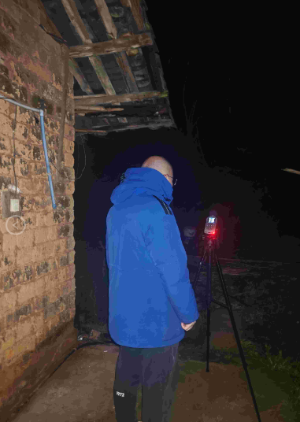  敏感目标处噪声检测（夜间）
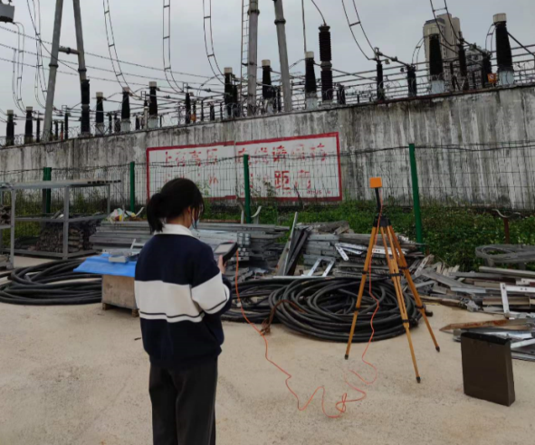  变电站厂界工频电磁场检测 | 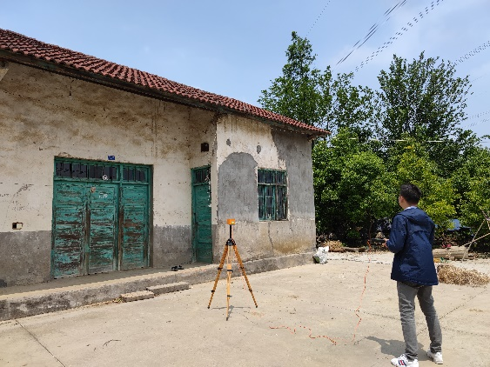  敏感目标工频电磁场检测

附件3 检验检测资质及能力附表
